服务公司初面意见
包含：学历情况、工作经历（风电工作年限（含实习X年），是否有项目管理经验，期望工作省份，预计可到岗时间等。

服务公司 |  |  |  |  | 公司邮箱 |  |  |  |  |  |  |  |  | 面试官
人员简历信息表
姓名 |  | 俞XX |  |  |  | 面试岗位 |  | 服务工程师 |  |  | 推荐级别 |  |  |  | 中级
性别 |  | 男 | 民族 |  |  | 汉 |  | 出生年月 |  |  | 1994.01 |  |  |  | 照片
身高 |  | 175cm | 体重 |  |  | 75kg |  | 有无职业禁忌症 |  |  | 无
婚姻状况 |  | 未婚 | 学历 |  |  | 大专 |  | 政治面貌 |  |  | 群众
户口所在地 |  | 甘肃省酒泉市 |  |  |  |  |  | 籍贯 |  |  | 甘肃
目前税前工资 |  | 7000元/月 |  |  |  |  |  | 首次参加工作时间
期望薪资 |  | 7000元/月 |  |  |  |  |  | 手机号码 |  |  |  | 18093285XXX
期望工作地点： 甘肃、陕西 |  |  |  |  |  |  |  | 身份证号 |  |  |  | 622424199401135XXX
面试时间段备注：随时
教育背景
开始时间 |  | 结束时间 |  | 就读院校 |  |  |  |  | 专业 |  |  |  |  |  |  |  | 是否全日制
2013.9.1 |  | 2016.6.30 |  | 酒泉职业技术学院 |  |  |  |  | 风能与动力技术 |  |  |  |  |  |  |  | 是
工作经历
开始时间 |  | 结束时间 |  | 单位全称 |  |  |  |  |  | 岗位名称 |  |  |  |  |  |  |  | 工作类型
2020.4.1 |  | 2021.4.30 |  | 北京协合风电运维技术有限公司 |  |  |  |  |  | 主检修员 |  |  |  |  |  |  |  | 全职
2018.3.12 |  | 2020.3.24 |  | 明阳智慧能源有限公司 |  |  |  |  |  | 现场维护员 |  |  |  |  |  |  |  | 全职
2016.6.15 |  | 2018.3.12 |  | 上海电气 |  |  |  |  |  | 服务工程师 |  |  |  |  |  |  |  | 全职
2015.3.3 |  | 2015.8.15 |  | 甘肃金风科技风电设备制造有限公司 |  |  |  |  |  | 总装操作工 |  |  |  |  |  |  |  | 实习
主要 工作经历描述 |  | 一、北京协合风电运维技术有限公司(1年)  主要负责华锐1.5MW风机的定检，故障消缺，能够在日常的巡检中，解决机组的潜在缺陷。能很好的组织和引导人员完成计划性工作 ，能独立自主的对自己所负责的风机做出检修计划。  二、明阳智慧能源有限公司(2年)  主要负责全年检和半年检，风场日常消缺和技改，能独自带人完成年检工作。能对计划性工作做出合理的安排，在巡检过程中能及时发现风机存在的安全隐患，让风险最低化。对现场运维有了更深的认识，对工作从计划、开票、开展、填写工单、再到反馈信息都能完成闭环，协助项目主管完成风场的常规性工作。  三、上海电气(1年9个月)  由科锐委派到上海电气，熟悉西门子风机的电气系统，进行华能如东项目38台4.0MW机组的调试工作（个人参与完成20台机组的调试)，能够独自带队完成4.0MW机组静态调试和动态调试。
特种作业证持证情况
证件类型及有效期 |  | 低压电工证（有2018.11-2024.11） 登高证（有2017.12-2024.12）  高压电工证（有2018.11-2024.11） 海员证
附件（选填）：
一、特种作业证国网查询截图：
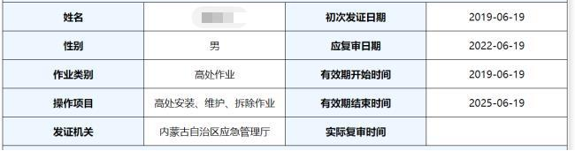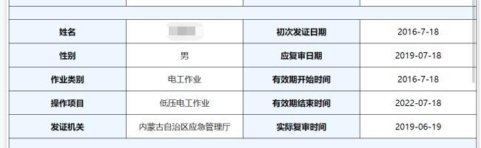
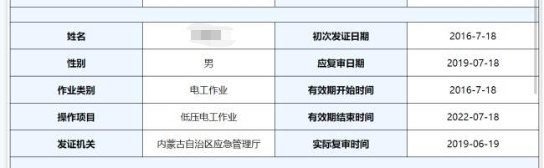
二、毕业证书电子件及学信网查结果截图（选填）：
